- Выполнить упражнение из учебника, страница 105, упражнения № 7, 8, 9

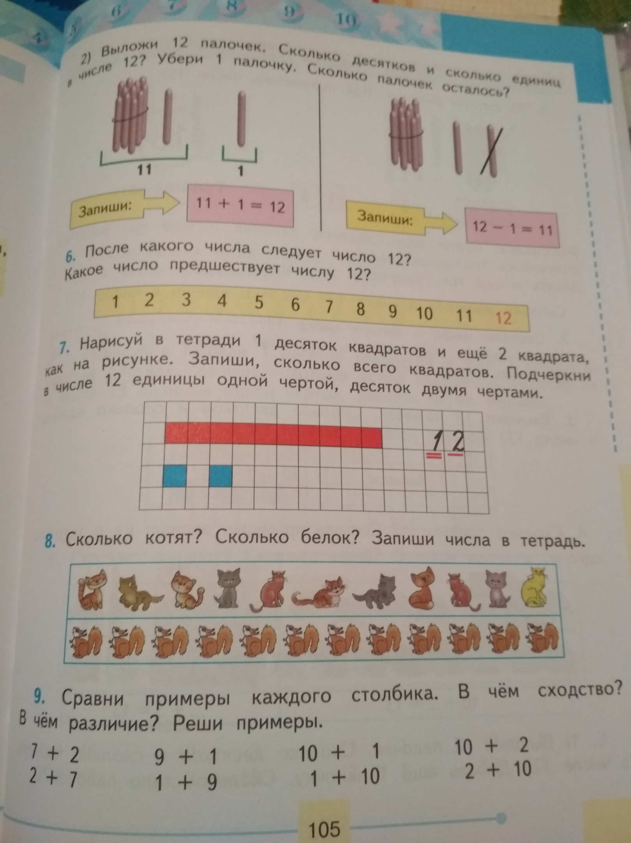

- Выполнить упражнение из рабочей тетради, страница 64, упражнения № 6, 7, 8, 9, 11.

